Конспект занятия
Хлеб - всему голова

Цель: закрепить знания детей о том, как хлеб пришел к нам на стол; о процессе выращивания и изготовления хлеба; о разнообразии хлебобулочных изделий; закрепить представление о содержании и значении труда взрослых; воспитывать уважение к труду людей, выращивающих хлеб; бережное отношение к хлебу, как результату деятельности их труда; активизировать речь детей: элеватор, комбайнер, жатва, пекарь, тракторист, хлебороб.

Предварительная работа: разучивание пословиц, рассматривание иллюстраций о хлебе, рисование хлебных колосьев и хлебобулочных изделий, чтение рассказа
М. Глинской «Хлеб».

Ход занятия

В. Ребята, к нам пришли гости, поздоровайтесь.
Д. Здравствуйте.

В. Дорогих гостей всегда встречали хлебом и солью.
Ребенок: Если мы хотим кого-то
Встретить с честью и почетом,
Встретить с честью, от души,
С уважением большим
То гостей таких встречаем
Круглым пышным караваем
Он на блюде расписном
С белоснежным рушником
С караваем соль подносим
Поклоняясь, отведать просим.

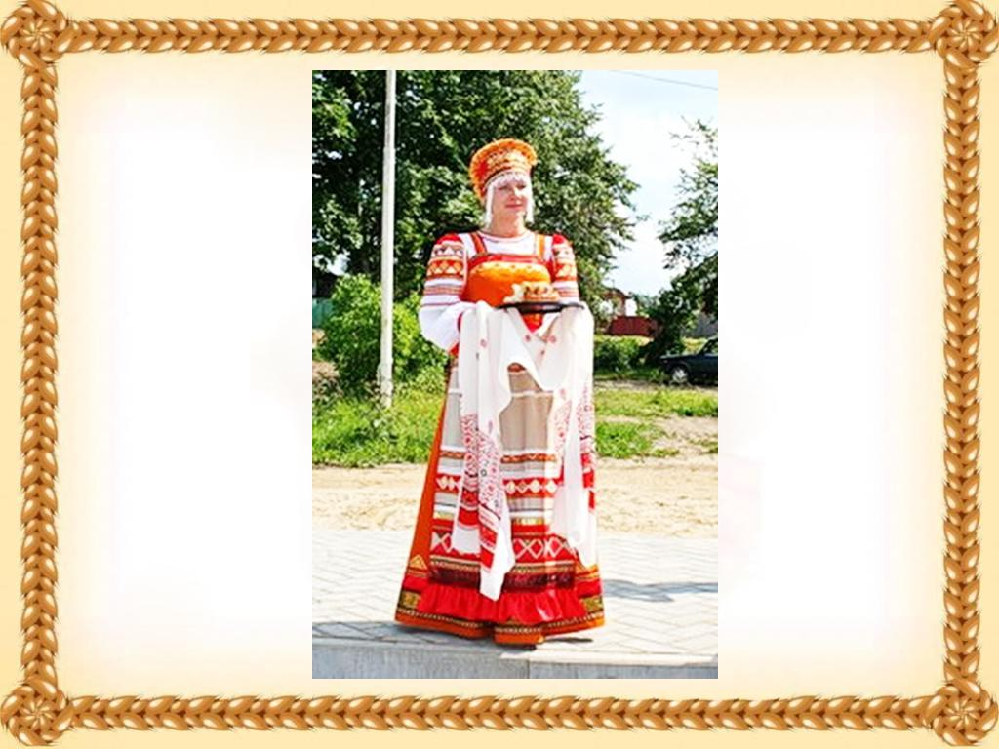

В. Ребята, как называется страна, в которой мы живем?
Д. Россия.
В. Правильно. Россию называют богатой страной, а о каком главном богатстве мы будем сегодня говорить, вы узнаете, отгадав загадку:
«Отгадать легко и быстро
Мягкий, пышный и душистый,
Он и черный, он и белый,
А бывает подгорелый.
Без него плохой обед,
Вкусней его на свете нет».

Д. Хлеб.
В. Вы правильно отгадали, а какие слова в загадке помогли вам догадаться, что это хлеб?
Д. Мягкий, пышный, душистый, белый, черный, подгорелый.
В. Молодцы. Хлеб, ребята, бывает разный, но он обязательно полезный и вкусный. Он самый главный на каждом столе. А кто знает, как хлеб попадает к нам на стол.
Д. Его покупают в магазине.
В. Сейчас я приглашаю вас в путешествие, где мы вспомним, как он попал в магазин, но сначала, скажите мне, из чего пекут хлеб?
Д. Из муки.
В. А из чего получают муку?
Д. Из зерен.
В. А как называются колоски, из которых получают зерна для муки?

Д. Пшеница, рожь.
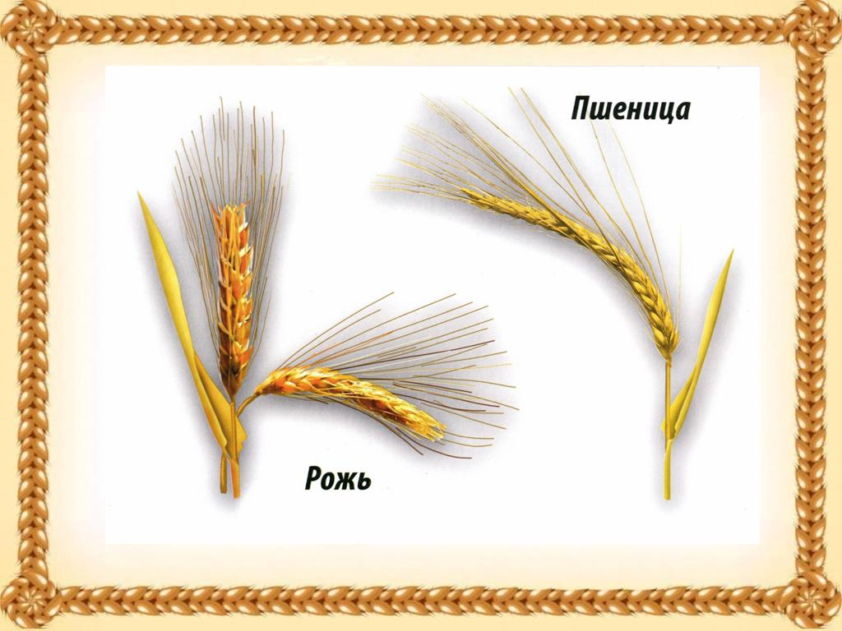

В. Посмотрите, зерна пшеницы тонкие, длинные, светлые, а зерна ржи толстые, круглые, темные.
Какая мука получится из зерен пшеницы?
Д. Пшеничная.
В. А какой будет хлеб из пшеничной муки?
Д.Пшеничный, белый.
В. Какая мука получится из зерен ржи?
Д. Ржаная.
В. А какой будет хлеб из ржаной муки?
Д. Ржаной, черный.
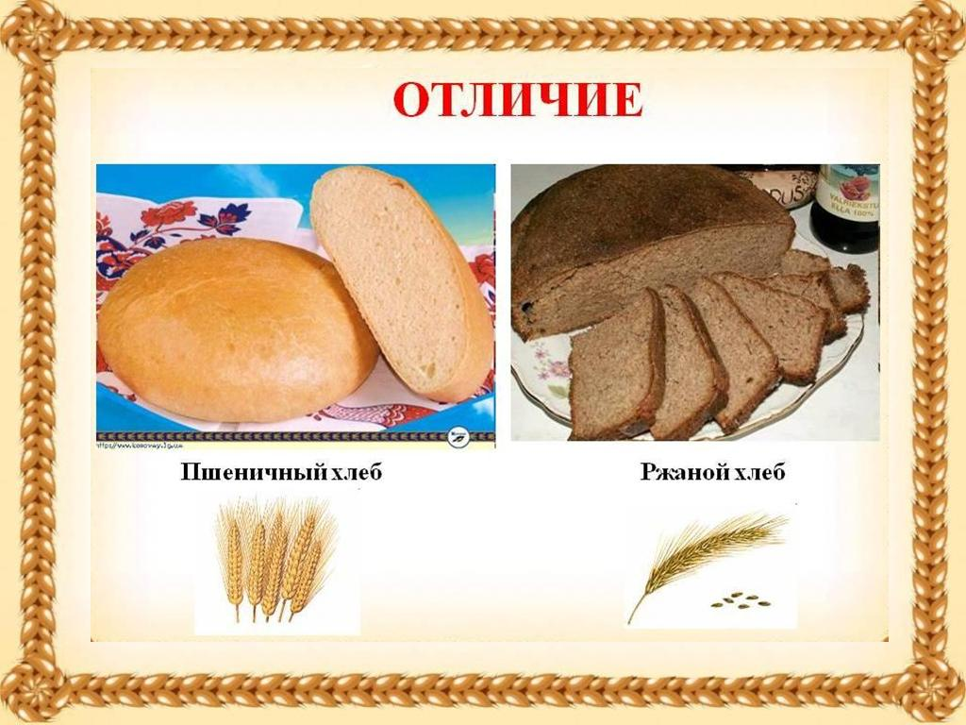

В. Чтобы получить из зерен муку, нужно затратить очень много труда и сил; сначала вырастить рожь и пшеницу, потом собрать урожай.
Как называют людей, которые этим занимаются?
Д. Хлеборобы.
В. Правильно, хлеборобы, а помогают им сильные машины. Теперь я предлагаю вам посмотреть, каким интересным было путешествие зернышка к хлебу.
Хлеборобы уже зимой начинают думать о будущем урожае- делают снегозадержание, чтобы в почве было много влаги и
Выросло больше хлеба.
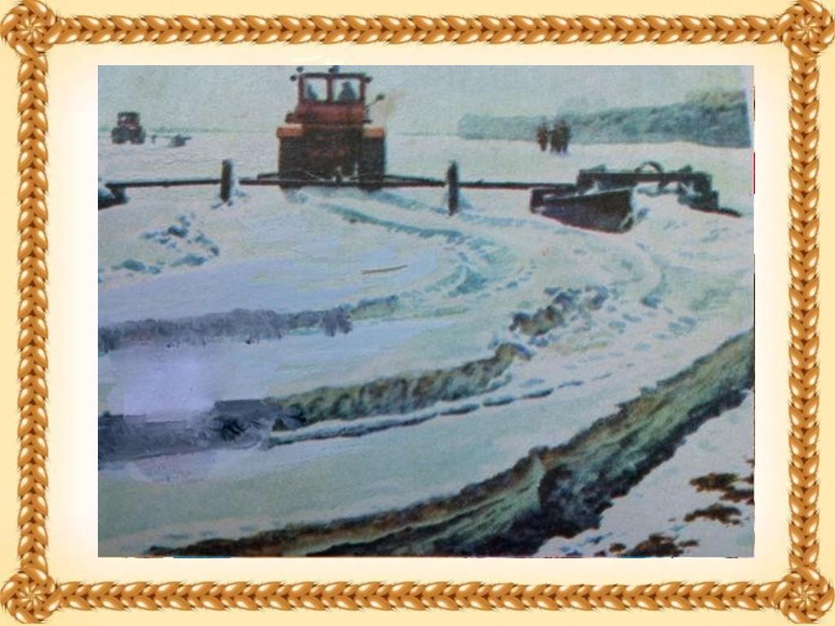
Весной, лишь только оттает снег и просохнет земля, в поле выходят трактора. Ребята, а кто управляет трактором?
Д. Тракторист.
В. Правильно. У них много работы, нужно вспахать, разрыхлить землю для зерен. Трактор тянет за собой
железный плуг, который глубоко вспахивает землю.
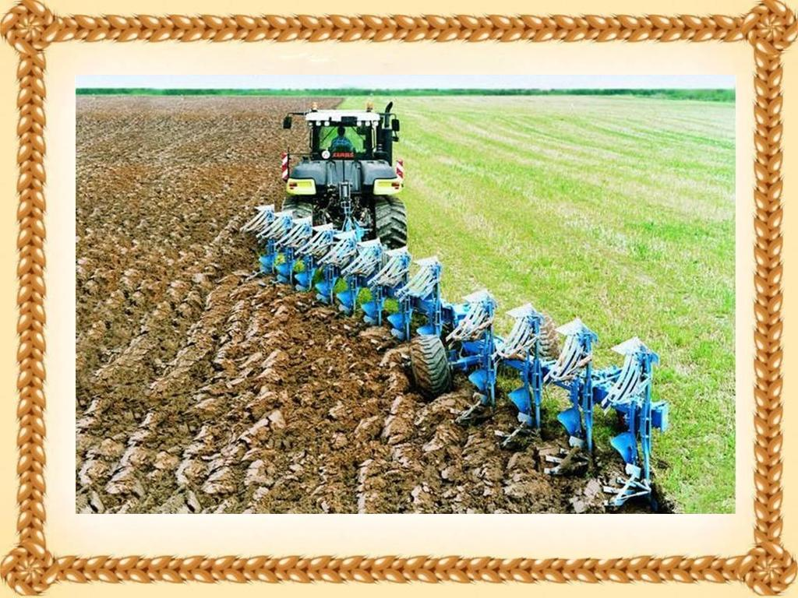

Трактористы вывозят на поле удобрения для будущих всходов. Удобрения для растений, как витамины для детей.
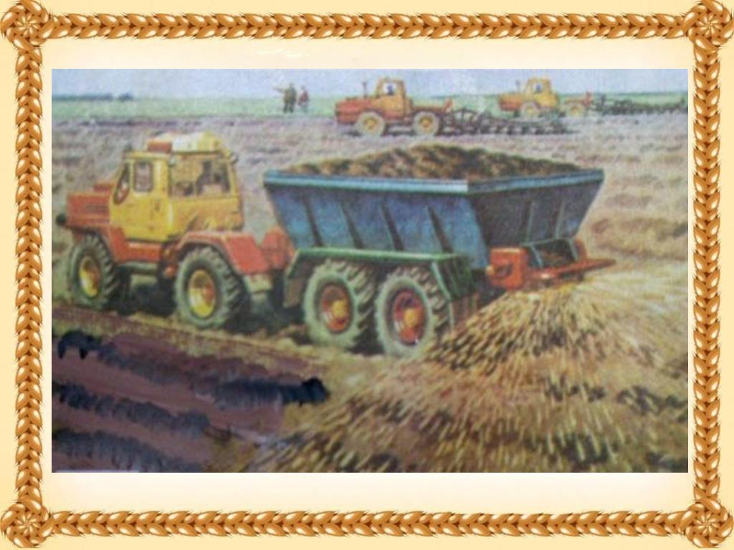

И вот земля уже мягкая, теперь можно начинать сеять. На вспаханное поле вышли сеялки, которые ровными, аккуратными рядами укладывают в почву зерна.
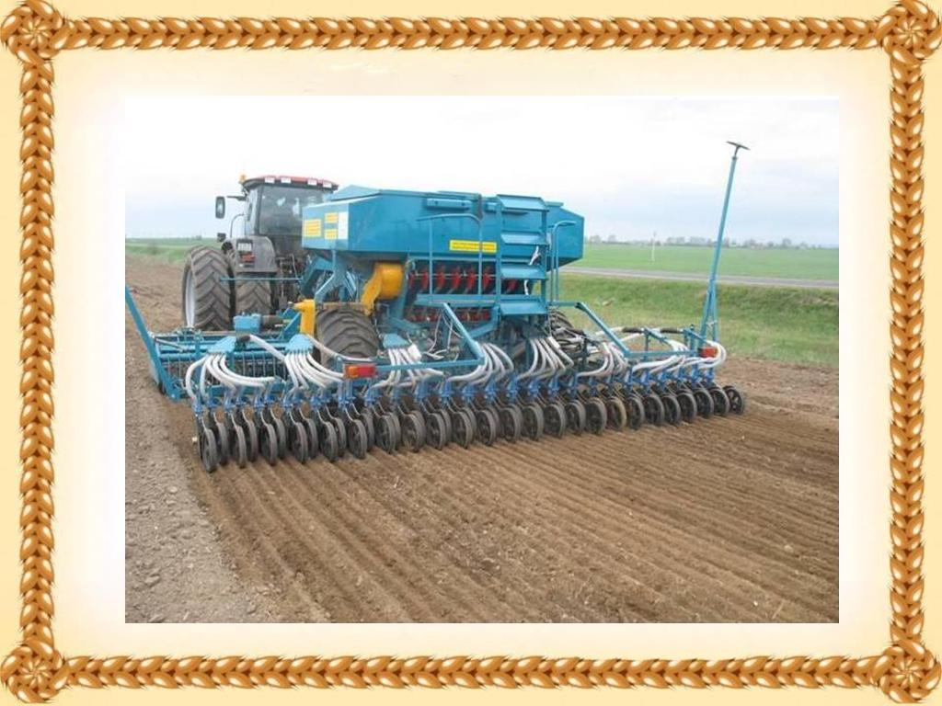

В. Ребята, что нужно для того, чтобы зерна проросли?
Д. Солнце, тепло, вода.

Идет время, зерна прорастают из земли, появляются первые всходы (ростки).
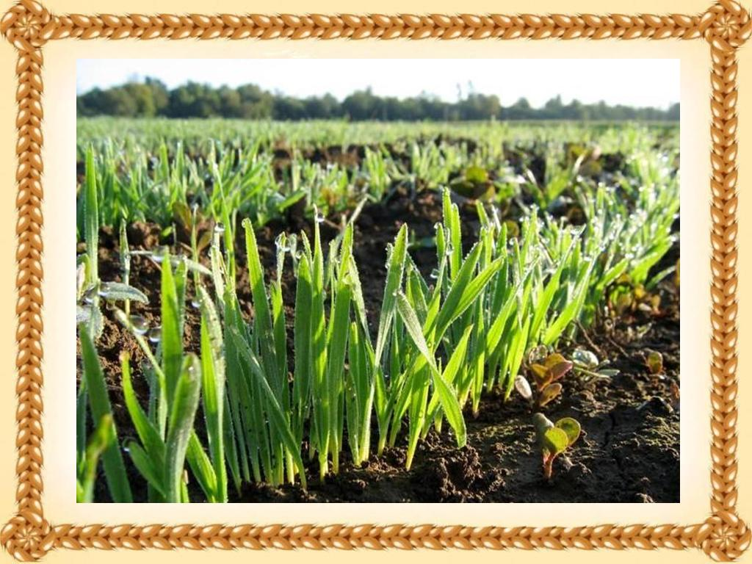

В. Ребята, представьте что вы в поле. Я превращаю вас в маленькие зернышки и сажаю в землю.

Физ. минутка.
Мы маленькие зерна (присесть)
Сидим пока в земле (коснуться руками пола)
Вот солнце пригревает (встаем)
И мы растем в тепле (тянемся на носочки)
Боимся непогоды (обнять себя)
Грозы, дождя и вьюг (руки вверх качают)
Из зерен вырастают (прыжки)
Колосья там и тут.

Зернышки росли, росли и стали колосьями.
Все лето созревают зерна в колосьях. Поле в это время очень красивое.
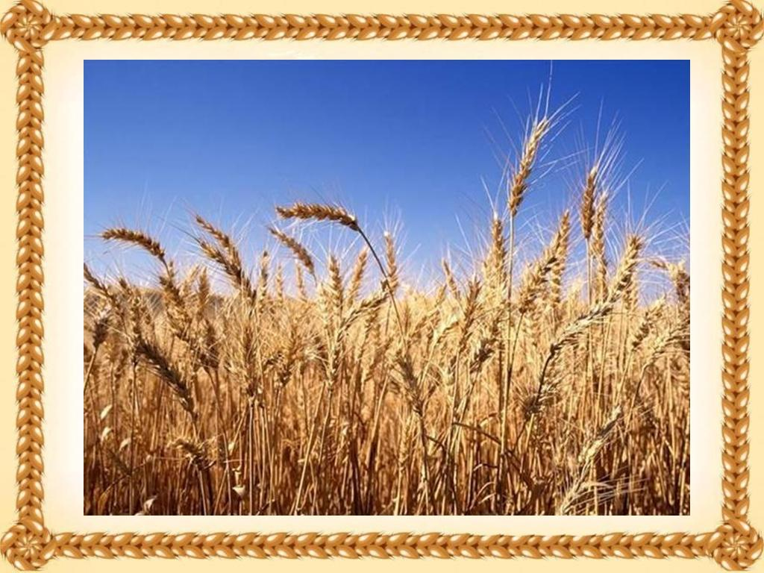
Наступает осень. Созрела пшеница. Пришла пора убирать урожай. Начинается жатва (хор. повт.) – уборка хлебных колосьев. В поле выходят другие машины - комбайны.
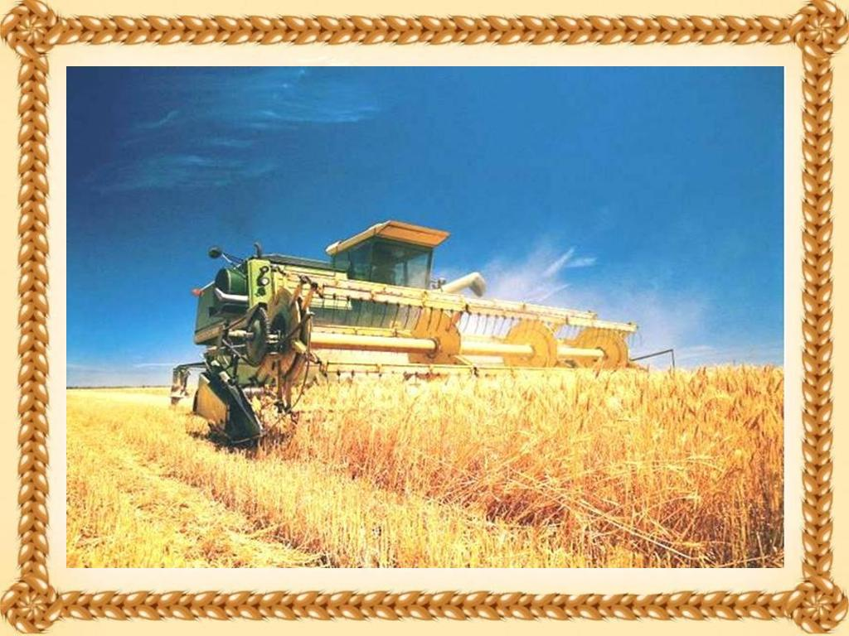

В. Ребята, а кто управляет комбайном?
Д. Комбайнер
Комбайн срезает колосья, вымолачивает из них зерна (т.е. отделяет зерна), и эти зерна по специальному длинному рукаву высыпаются в грузовые машины.
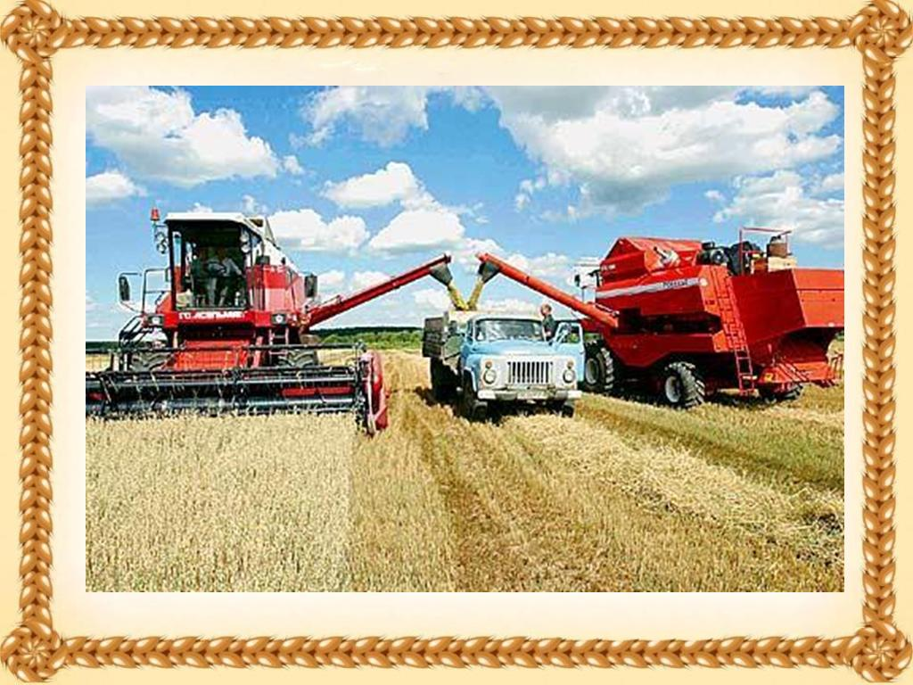
Собран урожай. Далее машины везут зерно на элеваторы (хор. повт.) – специальное сооружение, для хранения зерна.
Со всех полей привозят сюда зерно.
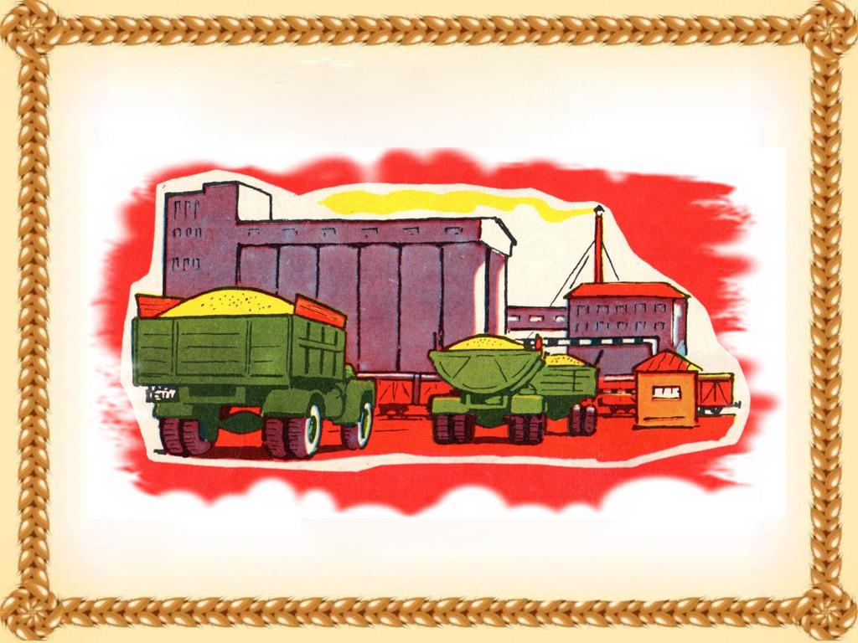

В. Ребята, из зерна уже можно испечь хлеб?
Д. Нет.
В. А что с ним нужно сделать?
Д. Нужно перемолоть.
В. А куда нужно отвезти зерно из элеваторов?
Д. На мельницу.

В. Правильно, это ветряная мельница, где зерно мелят в муку.
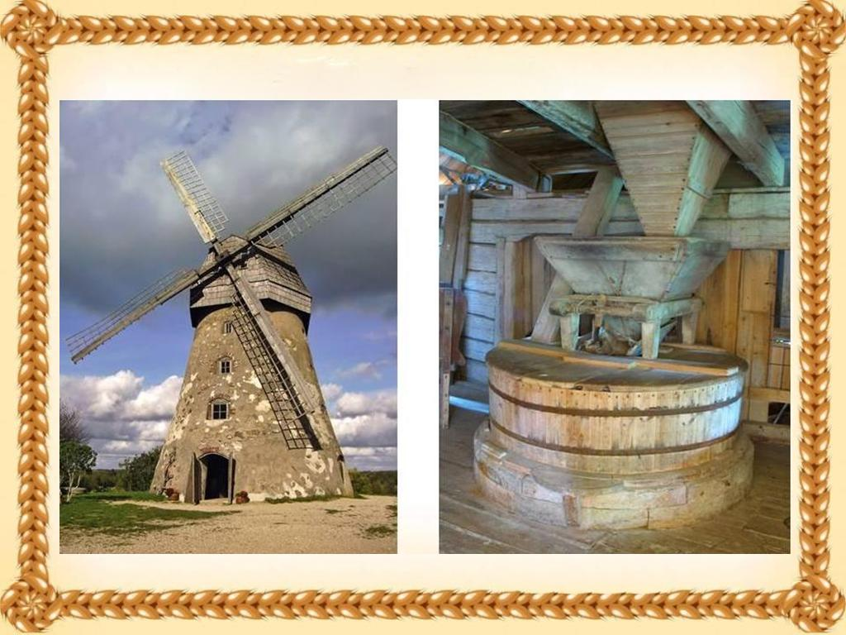
А еще везут на мукомольные заводы.
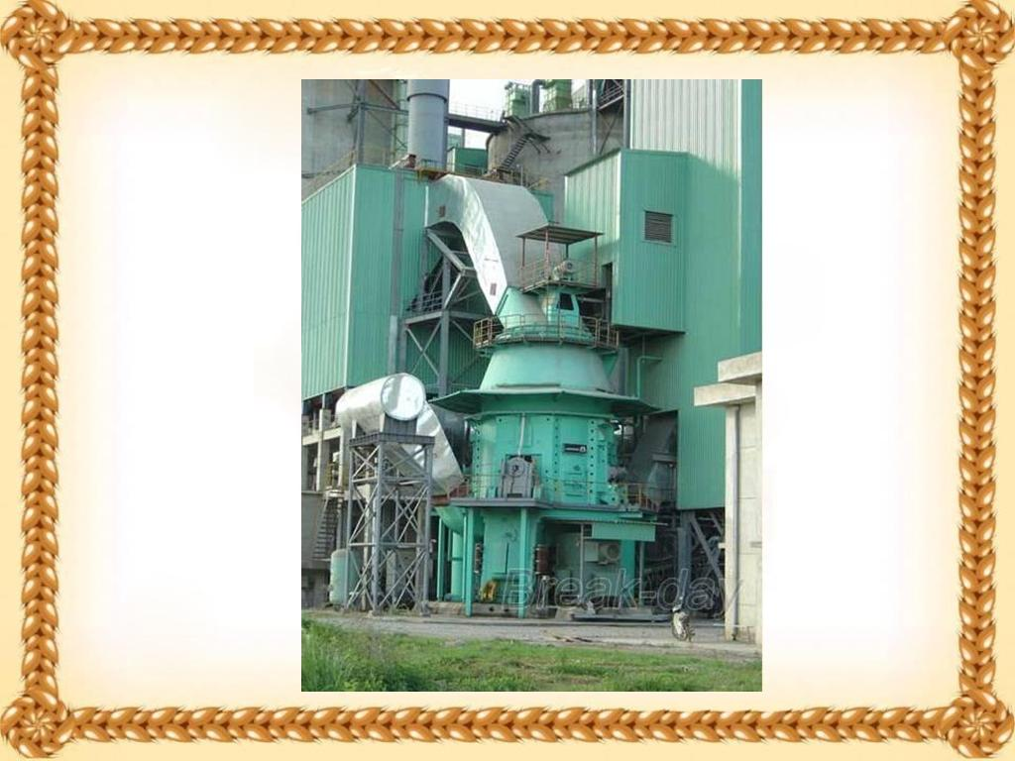
И зерно там перемалывают в муку с помощью электрических мельниц.
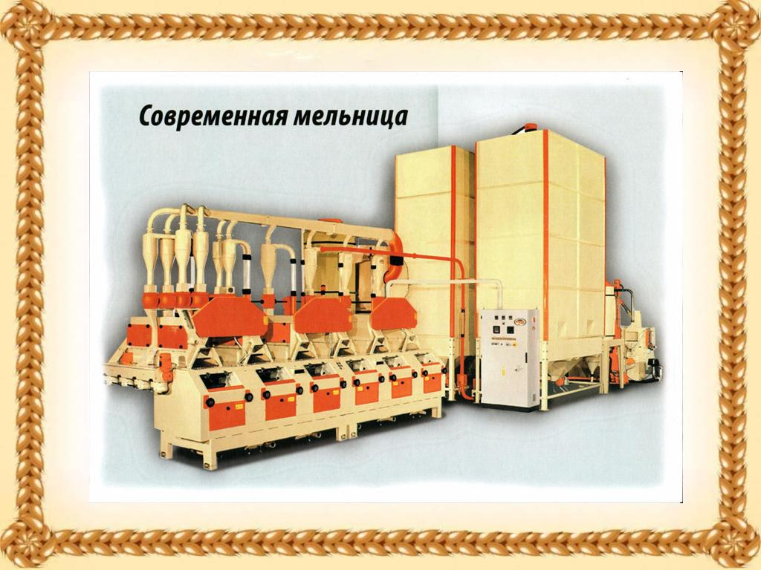
В. Ребята, а куда потом отправляется мука?
Д. На хлебозавод, пекарню, где пекут хлеб.

В. А как называют людей, которые пекут хлеб?
Д. Пекари.
В.А кто нам расскажет, как пекари трудятся?

Муку в специальных машинах везут на хлебозавод.
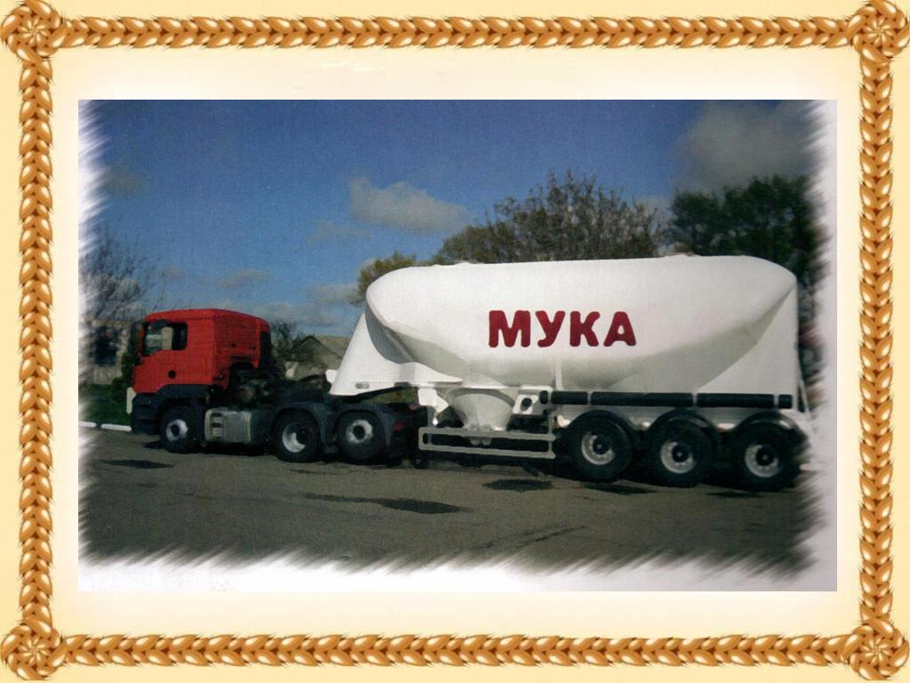
На хлебозаводе стоят огромные чаны, где замешивают тесто.
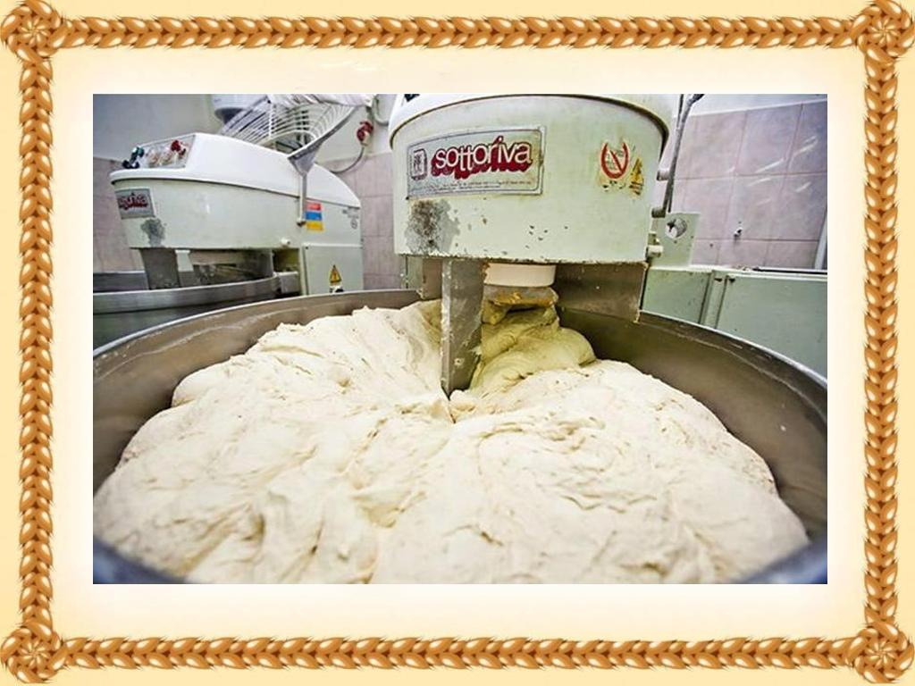
Затем тесто делят на кусочки.
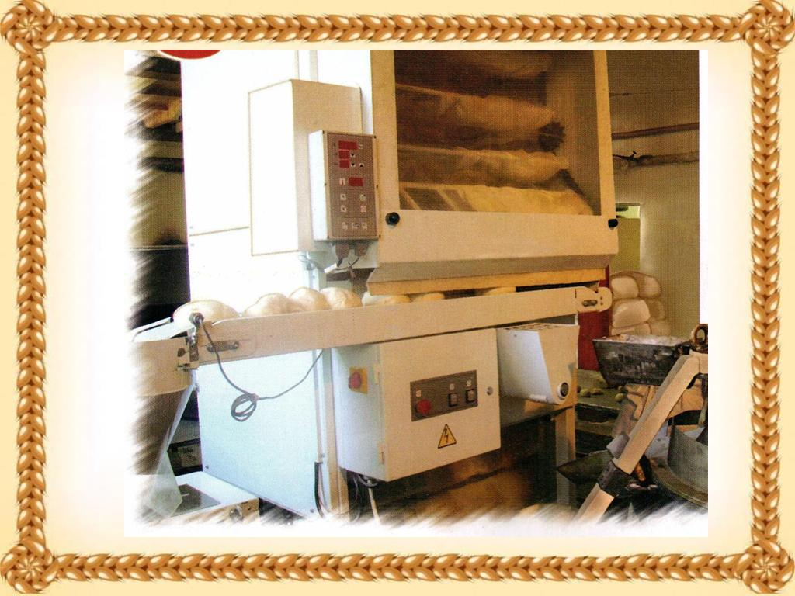

Укладывают в формочки.
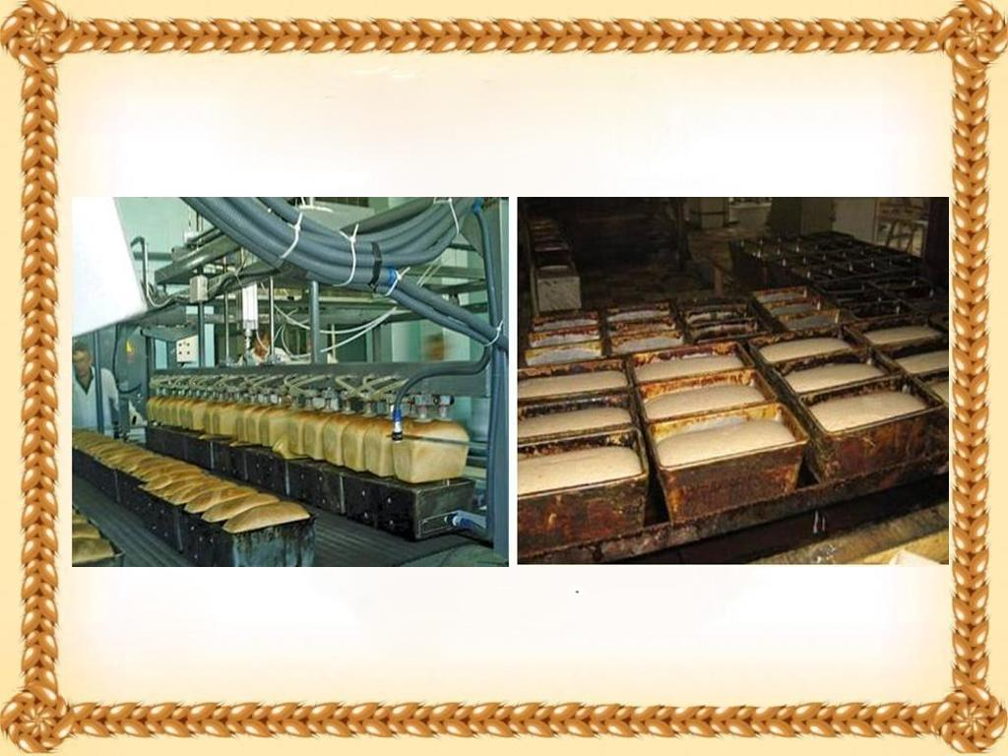
Выпекают хлеб в печи.
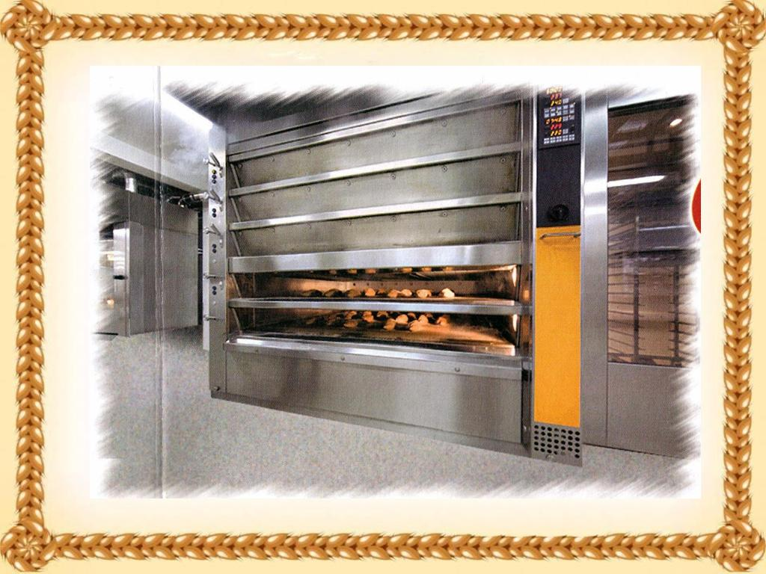

Испеченный хлеб смазывают маслом.

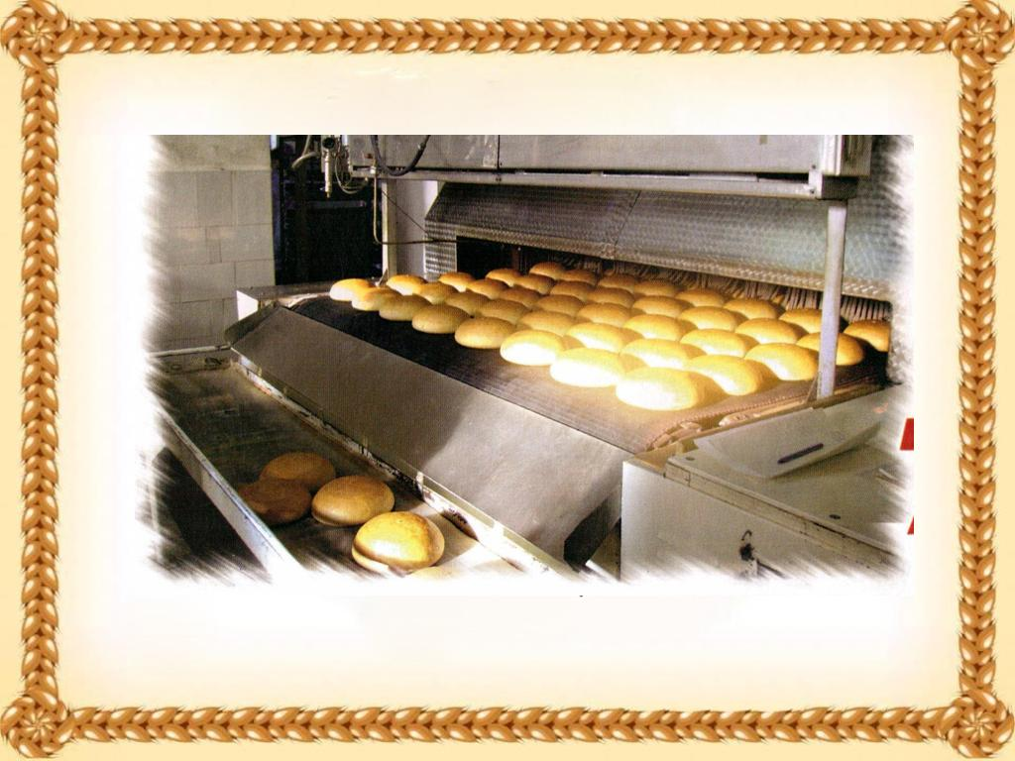

Затем упаковывают хлеб в пакеты.
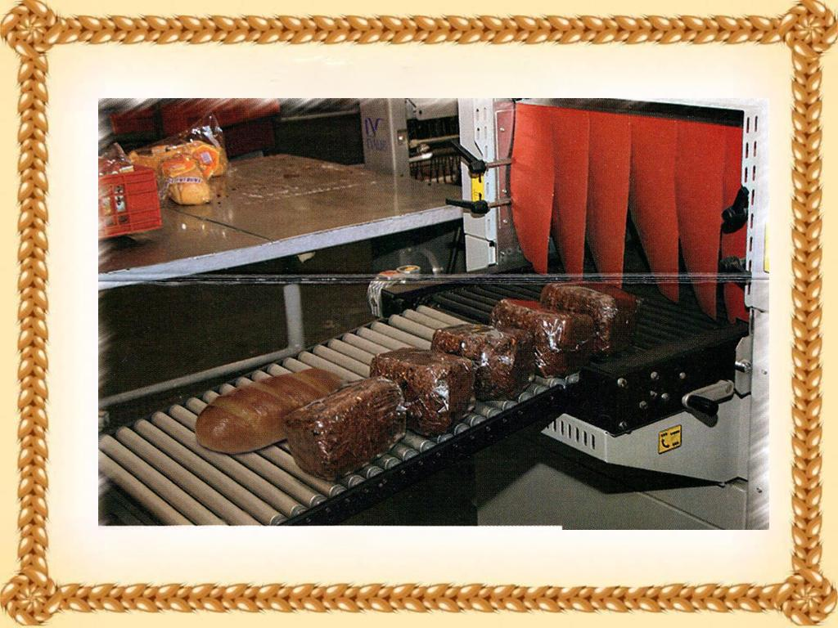
Хлеб привозят в магазины, а в магазинах люди его покупают.
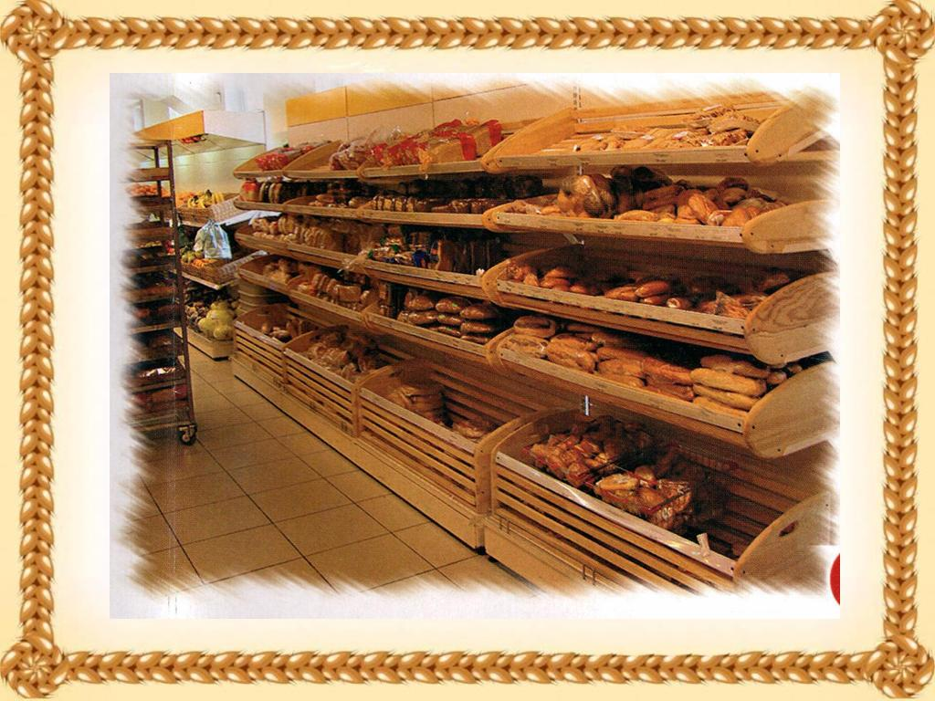

В. Теперь, ребята, вы знаете, какой долгий путь проделал колосок, чтоб прийти к нам на стол пышным, румяным, вкусным хлебом.

Хлеб нужен каждому человеку. Я очень надеюсь, что все то, что вы узнали о хлебе, о том, как он дорого достается, каким нелегким трудом выращивается, заставит вас по-новому относиться к хлебу.
В. Ребята, вспомните рассказ М. Глинской «Хлеб»,
который я вам читала на прошлом занятии.

В. Почему М. Глинская назвала свой рассказ «Хлеб».
Д. Потому что речь в нем идет о хлебе.
В. Какой хлеб дала мама Грише?
Д. Вкусный, душистый с блестящей корочкой.
В. Как поступил Гриша, когда его позвали играть?
Д. Бросил хлеб на землю.
В. Почему он так поступил?
Д. Он наелся и не знал, что делать с хлебом.
В. Правильно поступил Гриша?
Д. Нет, не правильно.
В. Почему неправильно?
Д. Хлеб надо беречь, в нем работа многих людей: дяди Матвея, Гришиной мамы, всей деревни.
В. Как Гриша исправил свою ошибку?
Д. Он отдал хлеб жеребенку.
В. А как вы поступили бы на месте Гриши?
Д. Я бы быстро хлеб доел; я бы поделился с ребятами; я бы положила его для птичек и т.д.
В. Ребята, как нужно обращаться с хлебом?
Д. Бережно! Не крошить хлеб за столом; никогда не выбрасывать; брать столько хлеба, сколько можно съесть.
В. Молодцы! Русский народ всегда очень бережно относится к хлебу. Хлеб - всему голова. Всего три слова, но как точно говорится в пословице о важности хлеба.
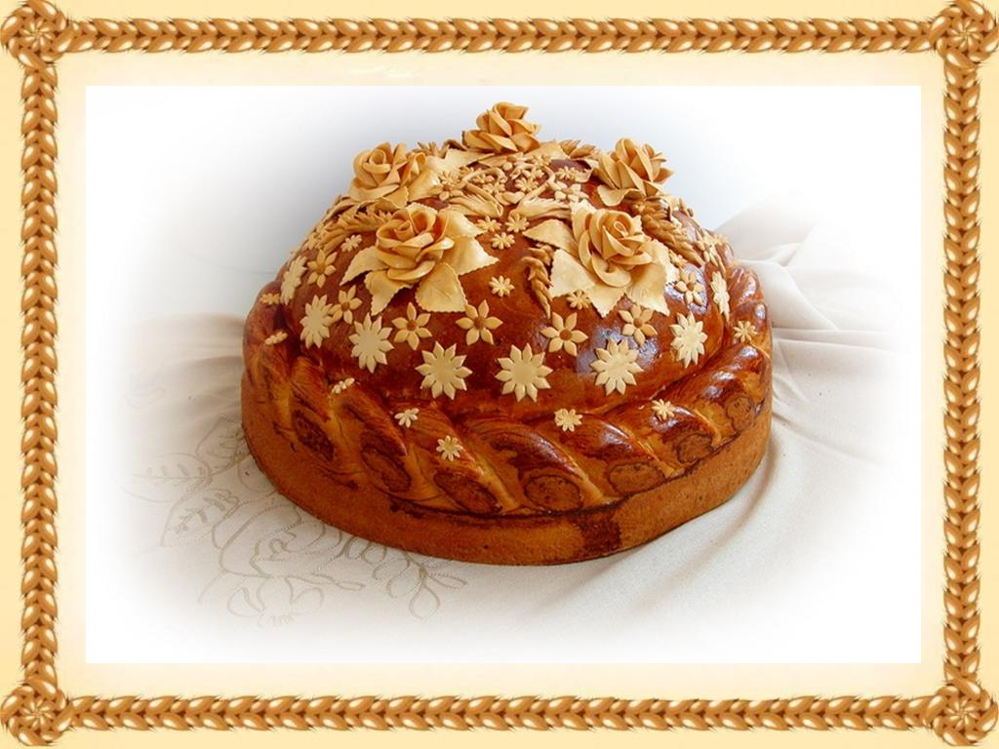

Ребята, какие еще вы знаете пословицы о хлебе?
Хлеб - наше богатство.
Будет хлеб, будет и обед.
Кто трудиться рад, тот будет хлебом богат.
Без труда хлеба не вырастишь.
Хвала рукам, что пахнут хлебом.
Без хлеба куска везде тоска.

В. Молодцы, ребята! А сейчас я загадаю вам загадки.

- В кусочке сдобного теста
Нашлось для начинки место,
Внутри него не бывает пусто,
Там часто мясо или капуста (ПИРОЖОК)

- Маленькое, сдобное,
Колесо съедобное.
Я одна его не съем,
Разделю ребятам всем (БУБЛИК)

- Озерко молочное,
Берега калачные (ВАТРУШКА)

- Что на сковороду наливают
Да вчетверо сгибают (БЛИНЫ)

В. Молодцы, а как все эти изделия назвать одним словом?
Д. Хлебобулочные изделия.
В. Ребята, посмотрите, какой у нас магазин! Какие изделия есть в нашем магазине?
Д. Пирог, хлеб, рогалик, ватрушка, крендель, плетенка …

В. А как называется магазин, где продают такие изделия?
Д. Булочная.
В. А из чего испекли все эти изделия?
Д. Из теста.
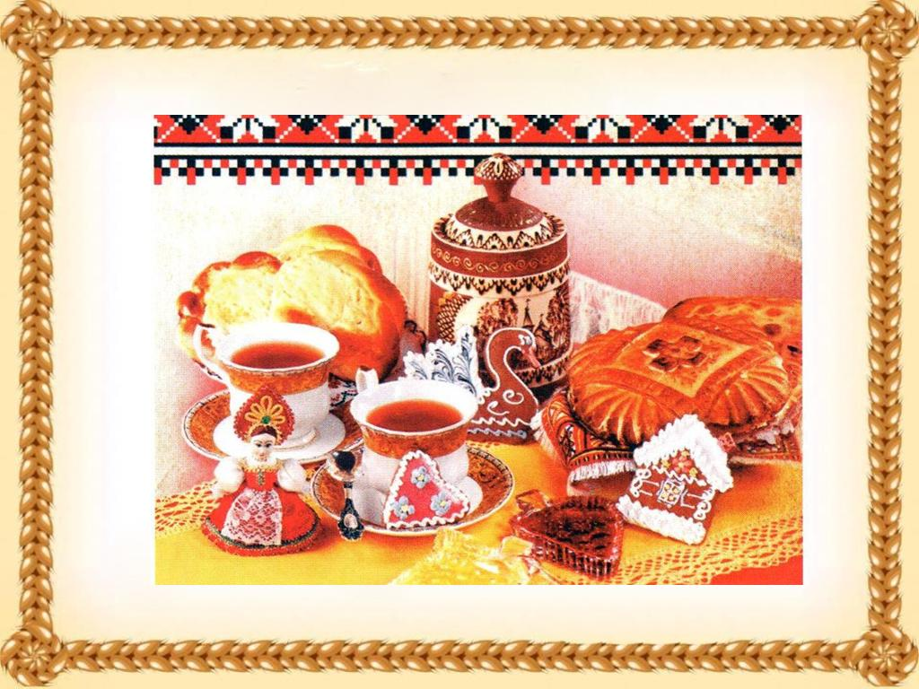

В. Я предлагаю вам поработать пекарями. Давайте замесим тесто, и каждый изготовит свое любимое изделие.

ФИЗ. МИНУТКА «ТЕСТО»

Тесто замесили мы (сжимаем и разжимаем кулачки)
Сахар не забыли мы (имитируем посыпания)
Пироги пшеничные (соединяем ладоши вместе)
В печку посадили мы (руки вперед, вверх ладони)
Мы печем пшеничные (имитация пирожков)
Пироги отличные.

В. И вот тесто замешано. Достаю подготовленное тесто, предложить детям протереть руки влажной салфеткой.

Объяснение:
- Чтоб вылепить хлеб, скатываем шарик, сформировываем из него кирпичик, напоминающий булку хлеба.
- Чтоб вылепить бублик, баранки - раскатать тесто в колбаску или палочку и свернуть палочку в кольцо (соединить концы)
- Чтоб вылепить крендельки, раскатываем тесто в колбаску прямыми движениями ладоней и свертываем колбаску по-разному.
- Чтоб вылепить печенье и пряники, раскатываем тесто в шарик круговыми движениями и сплющиваем его.

В. Теперь можете приступать к работе.
Кто выполнил работу, может положить свое изделие на противень, а кто не успел, мы затем продолжим.

Давайте попрощаемся с гостями.
Д. До свидания!

ГЛИНСКАЯ «ХЛЕБ»
Мама дала Грише большой кусок хлеба и отправила его на улицу.
Гриша ел хлеб. Хлеб был вкусный и душистый, с блестящей корочкой. Скоро мальчик наелся, а хлеба еще оставалось много. Тут ребята позвали Гришу в мячик играть. Что делать с хлебом? Гриша подумал и бросил хлеб на землю.
Проходил мимо дядя Матвей, остановился и спросил: «Кто хлеб бросил?»
-Он, он! — закричали ребята и показали на Гришу. Гриша сказал: «Я уже сыт, а хлеб оставался. У нас хлеба много, не жалко».
Дядя Матвей снял с груди золотую звездочку и сказал:
«Я звезду Героя за то, что хлеб вырастил, получил. А ты хлеб в грязи топчешь».
Гриша заплакал: «Я не знал, что с хлебом делать. Досыта наелся, а он оставался…»
— Ладно, — согласился дядя Матвей. — Если не знал — это другой разговор.— Поднял хлеб, положил на ладонь. — В этом кусочке моя работа, работа твоей матери, всей деревни работа. Хлеб любить и беречь надо. — Отдал его Грише и ушел.
Гриша утер слезы и сказал ребятам: «Я тот хлеб сейчас съем».
-Нельзя, — возразил Саня, — хлеб запачкан, заболеть можно.
— Куда же теперь хлеб девать?
В это время проезжала по дороге телега, а за телегой бежал жеребенок Лыска.
— Отдадим хлеб Лыске, — предложила Нюра. Гриша протянул жеребенку хлеб. Лыска схватил ломоть, мигом съел и не уходит. Тянется мордой к ребятам: Давай еще! Axl Ах, как вкусно».
Вопросы для беседы с ребенком по рассказу «Хлеб»:
- Почему Гриша бросил хлеб на землю? Как бы ты поступил на месте Гриши?
- Что сказал мальчику дядя Матвей? Почему дядя Матвей не стал ругать Гришу?
- Почему хлеб надо беречь? Как можно беречь хлеб? ( не покупать лишнего, из остатков хлеба можно сделать сухарики или сухарный пирог, остатки хлеба можно отдавать птичкам или другим животным.

